Instituto Tecnoló



**Nombre de la Materia:** Interconexión de redes**Nombre:** ____________________________________

**Nombre del Profesor:** Lizethe Pérez Fuertes **Matrícula:** __________________________

__________________________________________________________________________________________________

**Parcial 1. “Configuración de los equipos de interconexión de una institución educativa”**

*“Apegándome al Código de Ética de los Estudiantes del Tecnológico de Monterrey, me comprometo a que mi actuación en este examen esté regida por la honestidad académica”*

**Objetivo:** Realizar configuraciones de equipos de interconexión para satisfacer las necesidades de conectividad de una institución educativa.

Utiliza la aplicación del PacketTracer de CISCO y las gráficas incluidas en este documento para realizar:

1. La configuración de los routers **RAlumnos** y **RAdmin**
2. La configuración del switch **S_Alumnos**
3. La configuración de direcciones IPv4, mascara de subred y puerta de enlace predeterminada de cada equipo terminal (**Laptop** y **PC**)
4. Interconectar la red local con el proveedor de servicios (**ISP-TotalPlay**) con una ruta estática por default.
5. Configurar rutas estáticas en el ISP hacia las subredes de la red local.
6. Realizar las pruebas de conectividad necesarias, que permitan verificar la configuración correcta de los equipos de interconexión**.**

Tu tarea es realizar las configuraciones de todos los equipos para tener comunicación entre las estaciones de la red y hacia el exterior de la red de cobertura local (Internet).

**200.2.2.64 /29**

**215.1.1.32 /28**

**220.0.5.72 /30**

**200.2.2.8 /29**

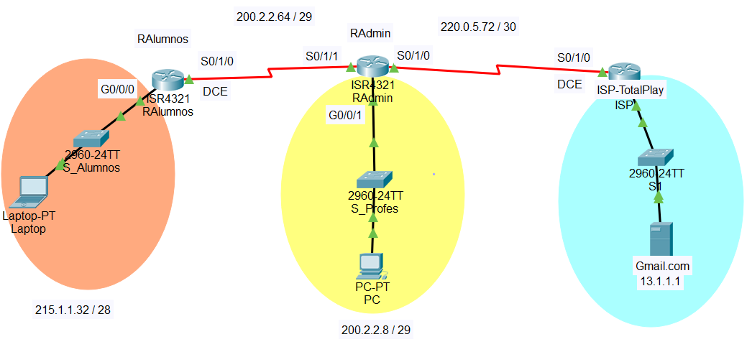

**1. Completa la tabla de direcciones**

Utiliza la información del diagrama del diseño físico de la red y llena la siguiente tabla con la información que utilizarás en tu configuración. ***(10 puntos)***

Por motivos de estandarización se ha decidido que:

* A las **interfaces Giga Ethernet** se les asignará la **primera dirección IP válida** de la subred.
* A las **interfaces seriales DCE**se les asignará la **primera dirección IP válida** de la subred y a las **interfaces seriales DTE**se les asignará la **segunda dirección IP válida**.
* Al switch **S_Alumnos** se le asignará la **última dirección IP válida** de la subred.
* A los equipos terminales (**PC** y **Laptop**)se le asignará la **segunda dirección IP válida** de la subred, y serán asignadas manualmente. Evita duplicar direcciones IP; pues en caso de hacerlo, los equipos tendrán un comportamiento extraño al realizar las pruebas de conectividad.

|  |  |  |  |  |
| --- | --- | --- | --- | --- |
| **Dispositivo** | **Interfaz** | **IP Address** | **Máscara de subred** | **Default Gateway** |
| **RAdmin** | **G0/0/1** | 200.2.2.9 | 255.255.255.248 | **N/A** |
|  | **S0/1/1** | 200.2.2.66 | 255.255.255.248 | **N/A** |
|  | **S0/1/0** | **220.0.5.74** | **255.255.255.252** | **N/A** |
| **RAlumnos** | **G0/0/0** | 215.1.1.33 | 255.255.255.240 | **N/A** |
|  | **S0/1/0** | 200.2.2.65 | 255.255.255.248 | **N/A** |
| **S_Alumnos** | **VLAN 1** | 215.1.1.46 | 255.255.255.240 | 215.1.1.33 |
| **Laptop** | **NIC** | 215.1.1.34 | 255.255.255.240 | 215.1.1.33 |
| **PC** | **NIC** | 200.2.2.10 | 255.255.255.248 | 200.2.2.9 |

**2. Configura los equipos terminales**

Configura la dirección IP, máscara de subred y puerta de enlace predeterminada (default Gateway) de los equipos terminales (**Laptop** y **PC**).

**3. Configura los routers**

* Configura el nombre correspondiente de cada router.
* Configura los password de **line con 0** y **line vty 0 4** con palabra clave **cisco.**
* Establece el password del **enable** como **class.**
* Activa el servicio de encriptación de passwords.
* Desactiva el servicio del **domain lookup.**
* Configurar un **banner** de prevención de acceso al router.
* Configurar las interfaces seriales **DCE** con un **clock rate 128000**.
* Configura las **interfaces seriales** y las **giga ethernet** de cada router de acuerdo a la información llenada en la **tabla de direccionamiento**.

**4. Configurar el switch S_Alumnos:**

* Configura el nombre del switch: **S_Alumnos**.
* Configura los password de **line con 0** y **line vty 0 15** con palabra clave **cisco.**
* Establece el password del **enable** como **class.**
* Desactiva el servicio del **domain lookup.**
* Configura la **interface vlan 1**
* Configura el **default Gateway**

**5. Configura el protocolo de ruteo asignado:**

* Configura el protocolo de ruteo **RIP V2**, **EIGRP** u **OSPF.** No olvides configurar las interfaces pasivas. ***(20 puntos)***

**6. Configura una ruta estática por default:**

* Establecer una ruta por default en el router **RAdmin** y distribuirla hacia el router **RAlumnos**. ***(10 puntos)***

**7. Configura rutas estáticas en el ISP:**

* Configura en el router **ISP** las rutas estáticas (directamente conectadas, recursivas o completamente conectadas) hacia las subredes **naranja** y **amarilla** de la red local. ***(10 puntos)***

**8. Probar y verificar la conectividad:**

* Al terminar la configuración realiza las pruebas de conectividad necesarias para comprobar la conexión entre todos los dispositivos de la LAN y la conexión con el exterior. Ejecuta los siguientes pings. Si todas las pruebas del ping son exitosas, tu configuración está correcta.

|  |  |  |  |
| --- | --- | --- | --- |
| **From** | **To** | **IP Address (To)** | **Ping results** (Fail / Success) |
| **Laptop** | **PC** | **200.2.2.10** |  |
| **Laptop** | **Gmail.com** | **13.1.1.1** |  |
| **PC** | **Gmail.com** | **13.1.1.1** |  |
| **Gmail.com** | **S_Alumnos** | **215.1.1.46** |  |

* Para comprobar el funcionamiento del acceso retomo al switch **S_Alumnos**, desde el server **Gmail.com** accede al switch **S_Alumnos** vía el protocolo **Telnet**.

**9. Evidencias**

Sube a CANVAS tus archivos:

* **Parcial1_matrícula.pkt** con tu configuración realizada.
* **Parcial1_matricula.pdf** con las impresiones de pantalla de las pruebas solicitadas.

Utilizando la dirección de red: **13.0.0.0** y el prefijo de red /**21,** responde a las siguientes preguntas:

1. ¿Cuál es el valor de la **máscara de subred** en notación punto decimal? [A]
2. ¿Cuál es el valor del **desplazamiento** en el **byte crítico**?[B]
3. Llena la siguiente tabla con los valores que se solicitan:

|  |  |  |  |  |
| --- | --- | --- | --- | --- |
| **#Subred** | **Dirección de subred** | **Primera dirección IP válida** | **Última dirección IP válida** | **Dirección de broadcast** |
| **825** | **13.25.200.0** | **13.25.200.1** | **13.25.207.254** | **13.25.207.255** |